Biodiversitätsförderung auf feuchten und nassen Ackerflächen
Entscheidungshilfe für die Identifikation von Flächen, auf denen Alternativen zur Entwässerung in Betracht zu ziehen sind

Unterpunkt | Legende | Karte | Punkte
GV1 | Die Fläche liegt in einem Gewässerraum der vom Kanton ausgeschieden wurde. |  | -
GV2 | Die Fläche liegt in einem Wasser- oder Zugvogelreservat |  | -
GV3 | Die Fläche liegt in einer Moorlandschaft |  | -
GV4 | Die Fläche liegt in einer Pufferzone für Feuchtbiotope |  | -
Feuchtflächenpotentialkarte | 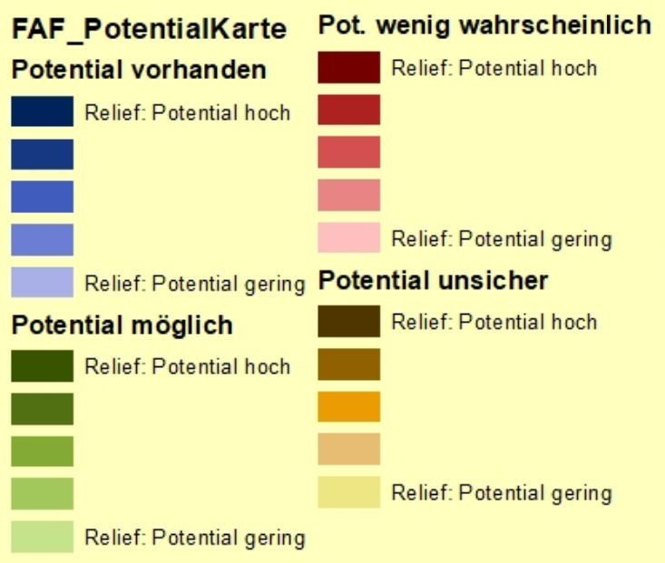 |  | NA
N1 - Vernetzungskorridore für Offenland- Feuchtgebietsarten | 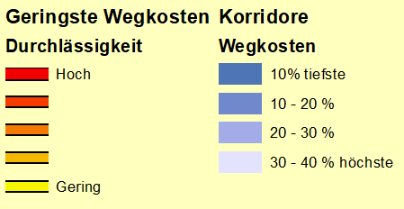 |  | -
  Perimeter liegt im Korridor-Bereich des geringsten Widerstandes bis maximal 10% mehr Wegkosten für die wandernde Art | 0
  Perimeter liegt im Korridor-Bereich zwischen 10-20% mehr Wegkosten gegenüber günstigstem Weg | +1
  Perimeter liegt im Korridor-Bereich zwischen 20-30% mehr Wegkosten gegenüber günstigstem Weg | +2
  Perimeter liegt ausserhalb eines Verbindungskorridors zwischen zwei Feuchtgebiets-Inventarobjekten | +3
  Perimeter liegt in einem Korridor, dessen Verhältnis Widerstand zur Distanz optimal ist (rot) | 0
  Perimeter liegt in einem Korridor, dessen Verhältnis Widerstand zur Distanz mittel optimal ist (orange) | +1
  Perimeter liegt in einem Korridor, dessen Verhältnis Widerstand zur Distanz wenig optimal ist (gelb) | +2
N2 – Ökologische Infrastruktur |  |  | -
  Gebiete / Korridore der öI im untersuchten Perimeter | 0
  Gebiete / Korridore der öI in der Nähe des untersuchten Perimeters | +1
  Keine Gebiete / Korridore der öI in der Nähe des untersuchten Perimeters | +2
N3 – Potential für OFG-Arten |  |  | -
  Potential für OFG-Arten : | 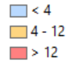
  Der Perimeter liegt in einem Gebiet mit einem Potentialwert über 12 | 0
  Der Perimeter liegt in einem Gebiet mit einem Potentialwert zwischen 4 und 12 | +1
  Der Perimeter liegt in einem Gebiet mit einem Potentialwert unter 4 | +2
N4- Vorkommen  national prioritäre Feuchtgebietsarten (NP) |  |  | -
  Anzahl NPA: | 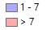
  Im Perimeter sind mehr als 7 national prioritäre Feuchtgebietsarten nachgewiesen | 0
  Im Perimeter sind 1 - 7 national prioritäre Feuchtgebietsarten nachgewiesen | +1
  Im Perimeter sind keine national prioritäre Feuchtgebietsarten nachgewiesen | +2
G1- Oberflächenabfluss |  |  | -
  Oberflächenabfluss: | 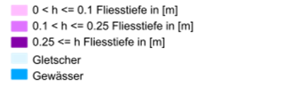
  Der Perimeter liegt zu mehr als 50% im mittel- und dunkelrosa gefärbten Bereich | 0
  Der Perimeter liegt zu weniger als 50% im mittel- und dunkelrosa gefärbten Bereich oder liegt ausserhalb der Gefahrenbereiche. | +1
G2-Oberflächengewässer | 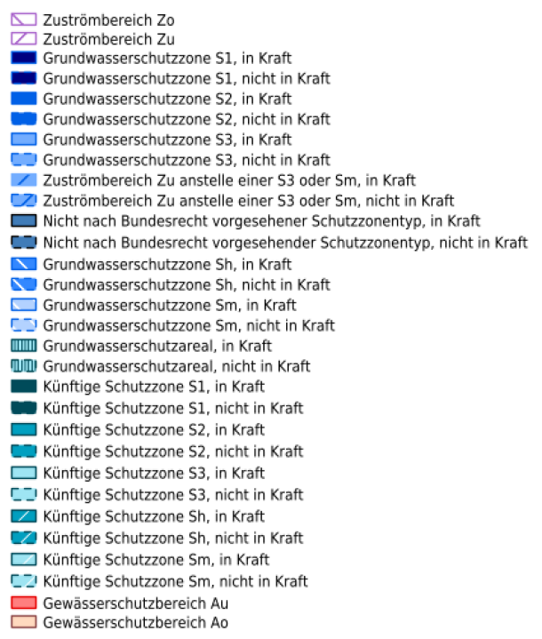 |  | -
  Der Perimeter liegt im Gewässerschutzbereich Ao | 0
  Der Perimeter liegt nicht im Zuströmbereich Zo | +1
  Der Perimeter liegt nicht im Gewässerschutzbereich für Oberflächengewässer (Ao) | +1
G3- Revitalisierungsplanung |  |  | -
  Der Perimeter liegt maximal 100 m von einem Oberflächengewässer mit Revitalisierungsplanung entfernt | 0
  Der Perimeter liegt nicht in einem Revitalisierungsplanungsbereich | +1
G4- Grundwasser |  |  | -
  Der Perimeter liegt im Gewässerschutzbereich Au | 0
  Der Perimeter liegt nicht im Zuströmbereich Zu | +1
  Der Perimeter liegt nicht in einer Grundwasserschutzzone S1, S2, S3 | +1
  Der Perimeter liegt nicht in einem Schutzbereich für Grundwasser (A_{u}) | +1
G4- Grundwasserspiegel |  |  | -
  Der Perimeter liegt auf einer Fläche mit hohem bis sehr hohem Grundwasserstand (< 2 m). | 0
  Der Perimeter liegt auf einer Fläche mit Grundwasserstand in mittlerer Tiefe (2-10 m) | +1
  Der Perimeter liegt über auf einer Fläche mit tiefem Grundwasserstand (> 10 m). | +2
B1- Bodeneigenschaften |  |  | -
B2 - Treibhausgasemissionen |  |  | -
  Organische Böden: | 
  Boden organisch | 0
  Boden halborganisch | + 0.5
  Boden nicht organisch | +1
L1- Landwirtschaftlicher Ertragswert |  |  | -
  Der Perimeter weist einen Ertragswert von > 7'000.-/ha auf | +6
  Der Perimeter weist einen Ertragswert von 6'001.- bis 7'000.-/ha auf | +5
  Der Perimeter weist einen Ertragswert von 5'001.- bis 6'000.-/ha auf | +4
  Der Perimeter weist einen Ertragswert von 4001.- bis 5'000.-/ha auf | +3
  Der Perimeter weist einen Ertragswert von 3'001.- bis 4'000.-/ha auf | +2
  Der Perimeter weist einen Ertragswert von 2'001.- bis 3'000.-/ha auf | +1
  Der Perimeter weist einen Ertragswert von < 2'000.-/ha auf | 0
L2- Fruchtfolgeflächen |  |  | -
  Der Perimeter ist hauptsächlich als FFF mit Nutzungseignungsklassen 1-5 | +2
  Der Perimeter ist hauptsächlich als FFF mit Nutzungseignungsklassen 6 | +1
  Der Perimeter ist nicht als FFF ausgeschieden | 0
L3-Potential für FFF-Kompensation |  |  | -
  Der Perimeter hat das Potential als FFF-Kompensationsfläche zu dienen, oder ist schon eine FFF. | +1
  Der Perimeter hat kein Potential als FFF-Kompensationsfläche zu dienen. | 0
L4: Sanierungskosten der Drainagen
  Für die Sanierung der Drainagen im Perimeter werden niedrigere Kosten ( weniger als 1000 CHF/ha) geschätzt. | +2
  Für die Sanierung der Drainagen im Perimeter werden mittlere Kosten (1000 - 10000 CHF/ha) geschätzt. | +1
  Für die Sanierung der Drainagen im Perimeter werden hohe Kosten (mehr als 10000 CHF/ha) geschätzt. | 0

Auswertung
Die Balken entsprechen dem prozentualen Anteil den die Beurteilung dieser Fläche an der Maximalpunktzahl für jedes einzelne Unterthema und gesamthaft über den Themenbereich erreicht hat. Falls ein Indikator nicht bewertet werden kann, muss den Eintrag in der Bewertungstabelle aus den Spalten «Max. Punkte» und «Bewertung» gelöscht werden. So passen sich der Maximalpunktzahl und die Länge der Balken automatisch an. Eine Gesamtbewertung mit Vergleich der Themen untereinander ist nicht zielführend.

